Муниципальное бюджетное дошкольное образовательное учреждение Полевского городского округа

«Детский сад № 49 общеразвивающего вида»

***Рекомендации для родителей ребенка с задержкой психического развития по развитию, обучению и воспитанию***

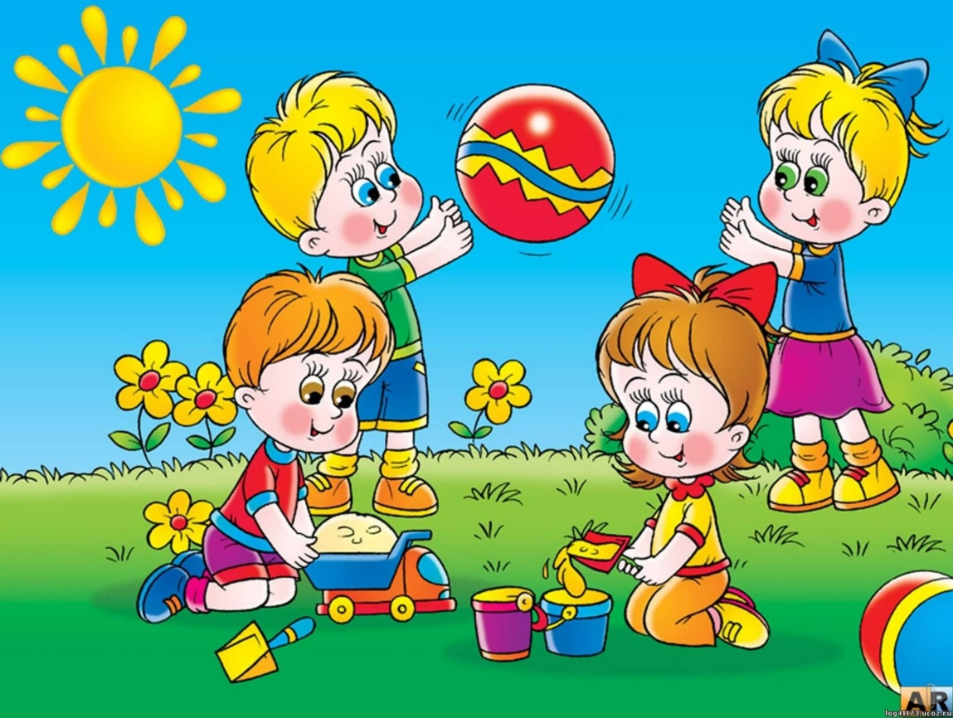

***Подготовила***

***учитель- дефектолог***

***Л.Н. Курашова***

1. У детей с ЗПР ослаблена память, не сформировано произвольное внимание, отстают в развитии мыслительные процессы, поэтому необходимо закреплять изученный материал.
2. Темы необходимо повторять вместе с ребенком, постепенно приучая его к самостоятельности.
3. Помощь должна носить своевременный и разумный характер.
4. Важно определить, кто именно из взрослого окружения ребенка будет с ним заниматься (мама/папа/бабушка/дедушка).
5. Время занятий (15 – 20 мин.) должно быть закреплено в режиме дня. Постоянное время занятий дисциплинирует ребенка, помогает усвоению учебного материала.
6. Занятия должны носить занимательный характер и учитывать состояние ребѐнка (здоровье/настроение).
7. При выборе задания необходимо внимательно ознакомиться с его содержанием, убедиться, что вам и ребенку все понятно.
8. Подберите необходимый наглядный дидактический материал, пособия, которые рекомендует учитель – дефектолог.
9. Занятия должны быть регулярными.
10. Закрепление знаний может проводиться во время прогулок, поездок. Но некоторые виды занятий требуют обязательной спокойной деловой обстановки, а также отсутствия отвлекающих факторов.
11. Занятия должны быть непродолжительными, не вызывать утомления и пресыщения.
12. Необходимо разнообразить формы и методы проведения занятия, чередовать занятия по развитию речи с заданиями по развитию внимания, памяти, мышления…
13. Необходимо придерживаться единых требований, которые предъявляются ребенку. Не позволяйте уклоняться от работы, лениться. Будьте терпеливы с ребенком, доброжелательны, но достаточно требовательны
14. Отмечайте малейшие успехи, учите ребенка преодолевать трудности.
15. Обязательно посещайте консультации дефектолога, логопеда, психолога.
16. Своевременно консультируйтесь и проводите лечение детей.

***Для развития познавательных процессов необходимо выполнять упражнения:***

1. Развитие мелкой моторики:
   * Графические упражнения
   * Прописи
   * Лепка
   * Рисование
   * Пальчиковая гимнастика
   * Оригами
2. Развитие внимания:
   * выкладывание узора из мозаики;
   * выкладывание фигуры из палочек по образцу;
   * исключение лишнего;
   * нахождение различий в двух похожих картинках;
   * нахождение двух одинаковых предметов среди множества;
   * нанизывание бусинок по образцу;
   * срисовывание по клеточкам;
   * нахождение одной буквы в газетном тексте (при повторе упражнения количество отмеченных букв за единицу времени увеличивается).
3. Развитие восприятия:
   * Различать цвета и их оттенки.
   * Различать форму предметов и геометрические фигуры.
   * Делить геометрические фигуры на 1, 4 равные части.
   * Сравнивать предметы по величине (длине, ширине, высоте).
   * Выражать словами, какой предмет больше (меньше), длиннее (короче), выше (ниже), шире (уже).
   * Сравнивать до 10 предметов, различных по величине.
   * Измерять длину предметов с помощью условной мерки (нитки).
   * Различать и называть части суток, их последовательность.
   * Понимать значение слов вчера, сегодня, завтра.
   * Знать дни недели, месяцы года.
4. Развитие памяти:
   * Заучивать небольшое стихотворение один раз в неделю;
   * Находясь на кухне, спросите у ребенка, что вы забыли положить в салат или правильно вы накрыли на стол?;
   * После просмотра мультфильма, задайте вопросы по его содержанию;
   * После уборки можно спросить у ребенка: «Все ли игрушки лежат на своих местах?», переложив одну из них в другое место;
   * Придя домой с прогулки, спросите у ребенка, что он сегодня видел на улице;
5. Развитие мышления:
   * Сравнивать и сопоставлять предметы, находить их сходства и различия.
   * Описывать различные свойства окружающих его предметов.
   * Узнавать предметы по заданным признакам.